无线测温系统软件说明书
无线测温系统是一个由asp.net技术支持的功能性B/S模式的系统。系统的主要实现温度数据的采集、处理、展示等功能。由于无线测温发射器与被测点直接接触，测得温度及时准确，当被测点温度超过预先设定的预警、报警值时，就发出报警信号及时提醒有关人员采取措施，并且测温系统是基于计算机组态技术和Web技术的功能性网络应用系统。主机以组态的方式显示各测点的实时数据，机柜服务器可以完整及时的显示实时的温度数据以及图像，历史曲线，报警信息等。该系统广泛适用于应用于电力、化工、冶金、石油等行业。能够提供网络用户的Web浏览和查询。

- 系统组成
测温后台功能模块主要分为：客户端、服务端。
1、客户端：界面浏览及其配置各个测点的数量、名称、标识、预警值、报警值等属性；
2、服务端：发送及接收数据，控制各个客户端的权限，具有客户端的所有功能；运行服务器端应用程序，实现机柜语音报警，灯光、声音控制等功能 。

- 该测温系统的主要特点
- 灵活的组网方式。
应用IIS组件功能，适用于本地局域网的各个PC机的访问，达到数据共享和远程操控的需求。
- 安装实施简便。
成功搭建IIS后，加载正确的网站文件路径便可以于行系统。
- 更好的稳定性。
无线测温B/S模式系统通过了长时间的运行测试，系统稳定性良好。
- 后台具备灵活的操作功能。
该系统后台操作灵活人性化，功能齐全，能够实现管理员对于测温主机，子机的添加与编辑功能。
- 强大的数据分析能力和丰富的数据分析工具。
应用SQL SERVER2005数据库支持，能够完成强大的数据存储与分析功能。
- 主要功能模块介绍
- 系统首页：
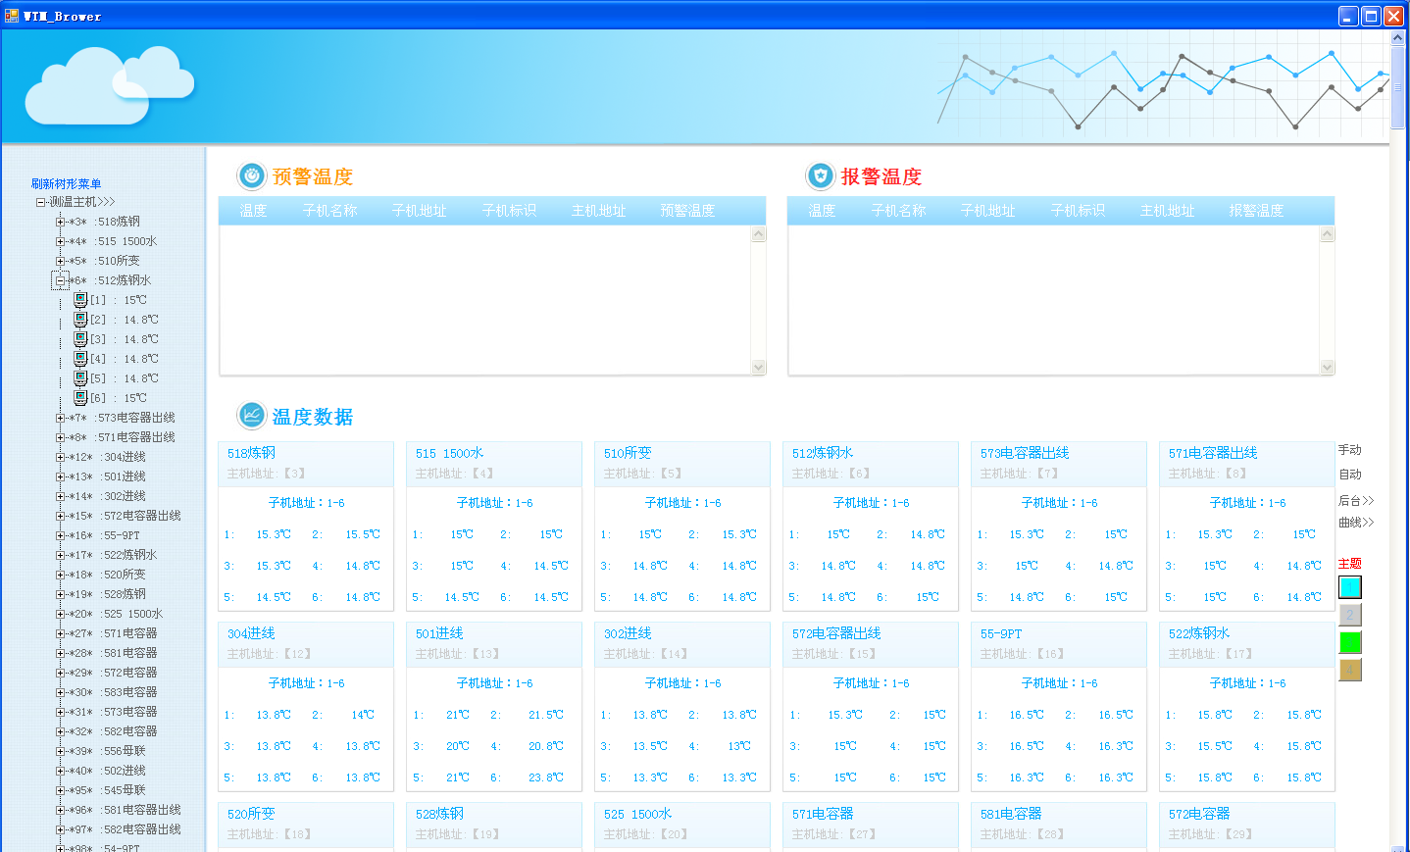
- 树形菜单功能介绍
树形导航显示操作者添加的所有主机、子机信息，如果添加正确，就会准确的显示子机的数据，如果添加错误则显示“_ _”；
如图所示：

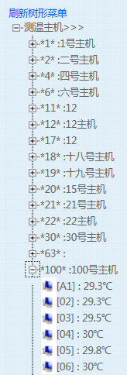

树形菜单的主要功能集中在两点。
- 点击测温主机>>节点，显示每一个主机中的子机的最高即时温度的柱形图。柱形图的颜色会随着预警、报警温度值而发生颜色变化。如果有预警状态，柱形颜色变成黄色。如果有报警状态，柱形颜色变成红色。如果正常状态，柱形颜色为绿色。整体直观醒目。并且，当鼠标移到柱体上时，会出现气泡显示横坐标和对应纵坐标的值。点击柱状图的柱体，显示该主机的所有子机温度，如果主机数量过多，鼠标拖动选择区域，图像具有放大功能。
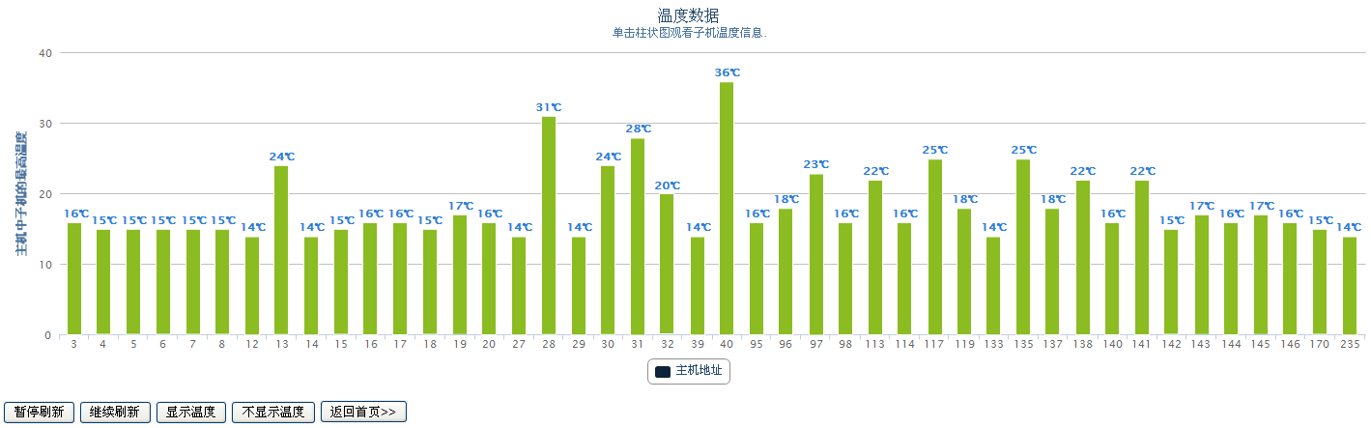
点击时：
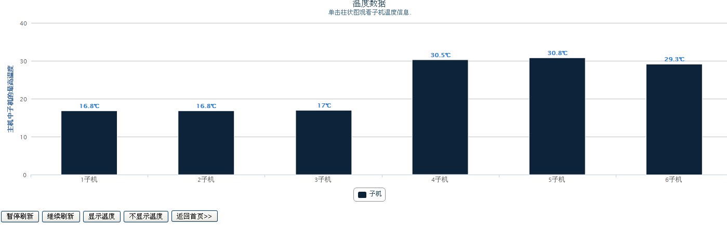

- 点击首页主机下面的子机节点（子机的标识），因为处于防止点击失误的情况，这里点击子机节点需要点击两次，会对应转到该子机的历史曲线界面。历史曲线显示的是现在的时间往前推一个月的历史数据，时间间隔是十五分钟。并且，当鼠标移到折线图的折点时，会出现气泡显示横坐标和对应纵坐标的值。如图所示：
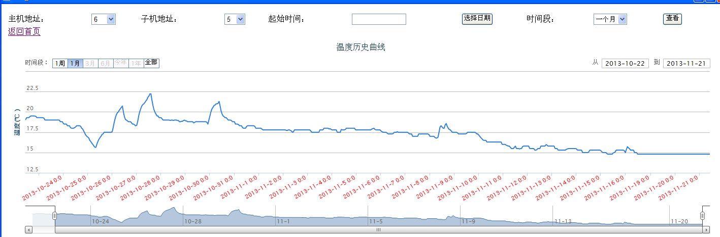

操作者也可以按照自己的个人需求，选择需求时间段的历史温度数据，显示的起始日期是选择的日期，终止日期是往后推迟24小时的日期，如图所示：

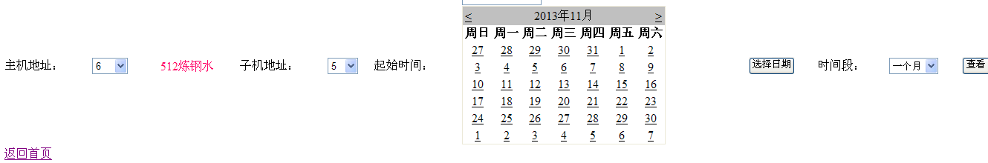

预警温度显示区域和报警温度显示区域
只要系统数据中存在超过警戒值的温度是就会相应在预警区域和报警区域中显示出来。如图：

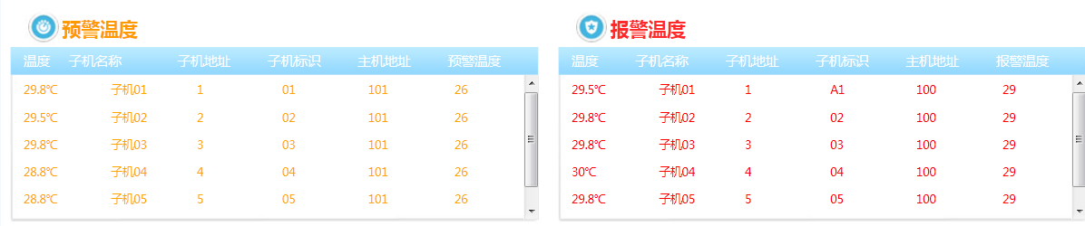

整体温度数据显示区域
温度数据以主机为条件进行分组，显示预先设定数量的子机数据。而且主机的数量也是根据操作者的设定动态变化的，如果操作者正确添加了主机、子机，并且接收到数据，就会显示温度小块，如果添加的主机不存在，或者没有数据，则不显示。由于空间的限制和子机数量的不确定性，每个主机的页面单元只能显示6条数据，但是，如果有超过6条的数据，小页面数据会定时刷新的同时，更换其他数据的显示，而且操作者也可以点击数据模块的任何的一个地方是数据模块放大，显示该主机的全部子机数据。具体如图所示：

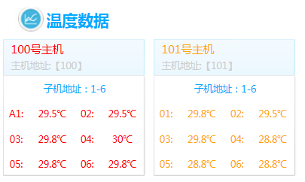点击后，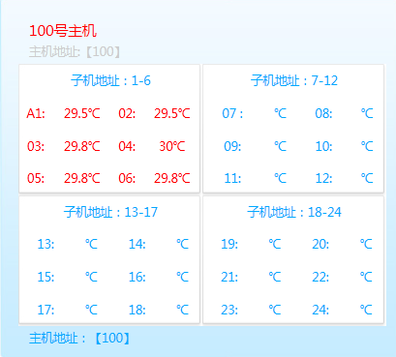。

模块中主机名字的颜色是会根据预、报警状态发生变化的。当该主机的子机温度只存在超过预警值的数据时，主机名字的文字颜色会变成黄色，当该主机的子机温度中存在超过报警值的数据时，主机名字的文字颜色会变成红色。整体的提示效果明显。
页面右边的浮动功能菜单
如图所示：
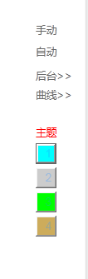
主要实现操作用户的个性化需求方面的功能。

手动 按钮：实现界面的手动拖动滚动条功能。
自动 按钮：实现界面的自动向下滚动的功能。
后台>> 按钮：实现进入系统操作后台的功能。
曲线>> 按钮：实现页面跳转到历史温度数据的曲线界面。
主题 ：下面四种颜色色调主题，可供操作者按照自己的个人喜好进行选择，整体页面的颜色风格会发生调整。

- 系统操作后台
点击右侧浮动菜单的后台按钮，就会进入系统的后台界面。
后台的操作需要管理员登陆的操作。如图所示：
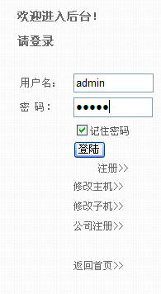

登陆成功后，会对应出现管理员所有的功能权限
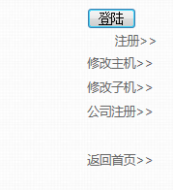

- 注册功能：
管理员权限分配其他用户相应的权限功能，完成注册后就可以登陆获得权限。
注册界面如图所示：
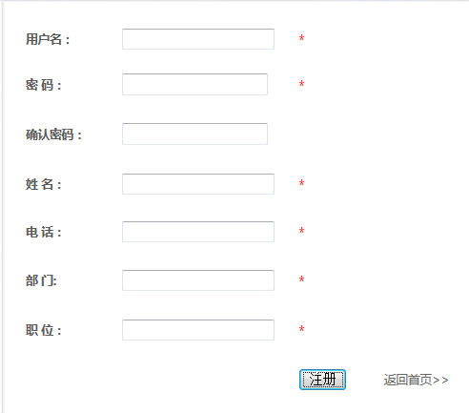

- 添加主机：
点击登陆后，如果用户名、密码正确，登陆界面的右侧添加主机的操作界面会自动显示，如图所示：
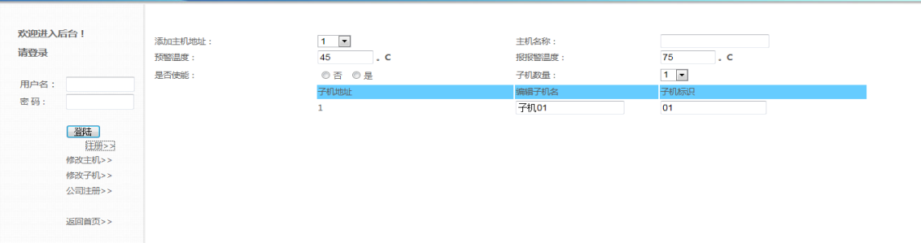
- 修改主机：
选择需要修改的主机地址后，对应的主机信息会自动显示出来，可以进行对应的修改，修改子机数量时，如果增加子机的数量，会自动显示出来增加的子机地址以及默认的子机信息，可以对应进行编辑。并且可以直接删除某个主机信息。如图所示：
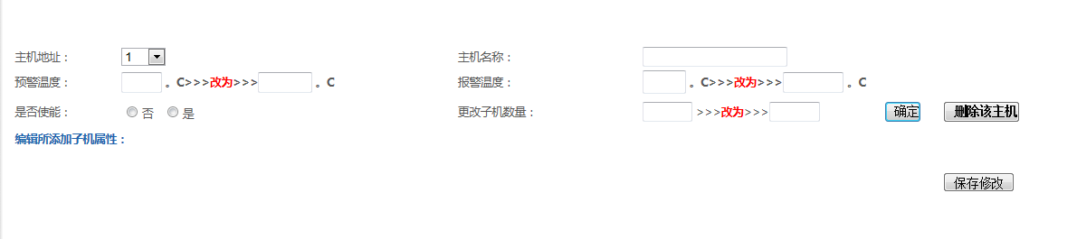

- 修改子机：
对单个子机的子机标识，子机名称，预警温度，报警温度进行修改。选择子机所属的主机的地址，进行修改。如图所示：

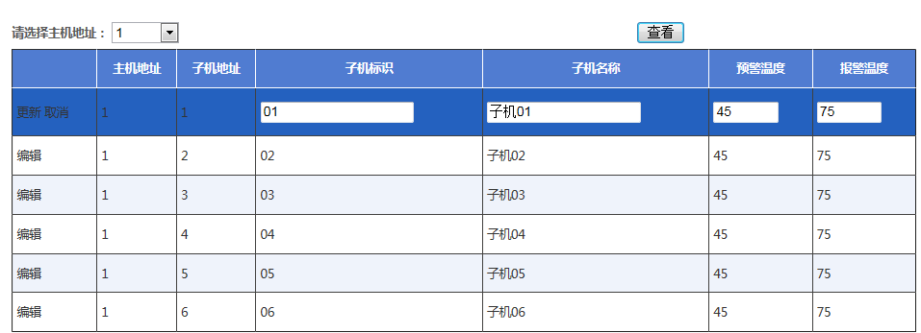
- 注册公司：
显示公司的名字在系统的各个页面。注册界面如图所示：

- 应用程序：
- 开机即自动运行，位于桌面的右下角，如图所示：
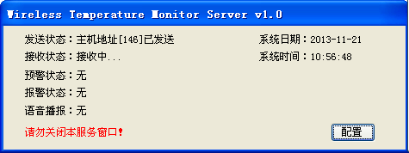
- 点击测试按钮可以刷新后台的所有更改。
- 点击配置主机可以对应进行对主机的配置，需要管理员的身份才有配置权限。如图所示：
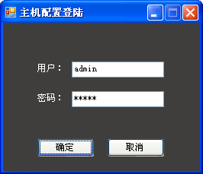
确定进入：
如图：
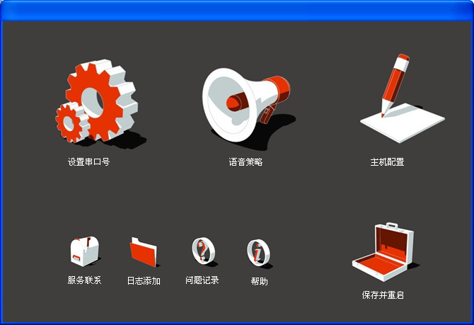
双击“设置串口号”：对通讯串口的设置
如图：
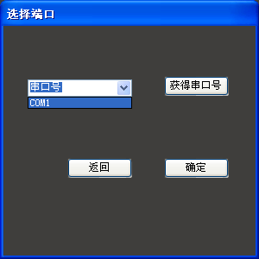

双击“语音策略”：对语音播报的个性化设置

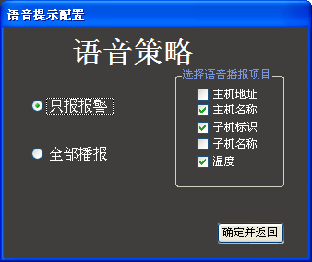

双机“主机配置”：配置主机的相关信息
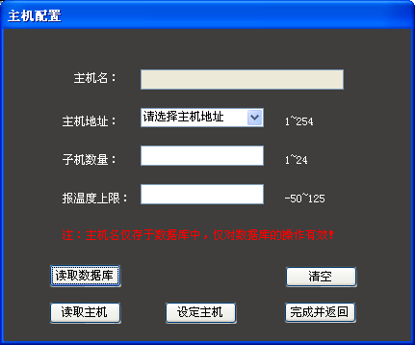
注：读取数据库 可以将前台设定的对应的主机地址的数据库信息读取出来。
读取主机 将主机的信息读取出来。
设定主机 设定主机的对应值。

点击帮助：相关操作的提示信息
如图所示：
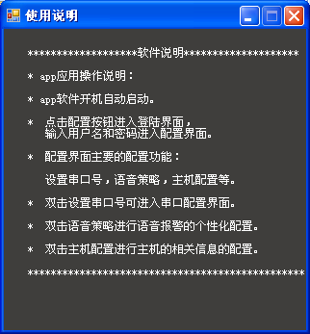

点击问题记录：记录操作中遇到的疑难问题
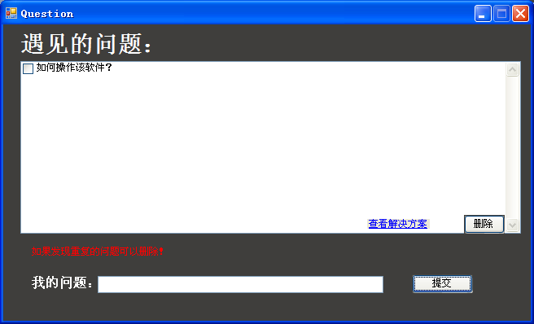
由客服或者相关人员提供解决方案，并进行记录。

点击日志添加：添加操作者的操作日志
如图所示：

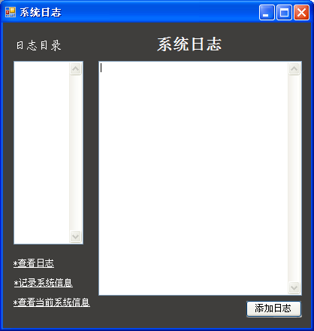
点击服务联系：查看公司的联系方式
如图所示：
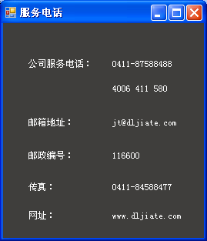

- 系统接线图
注：仅适用于工控柜用户。
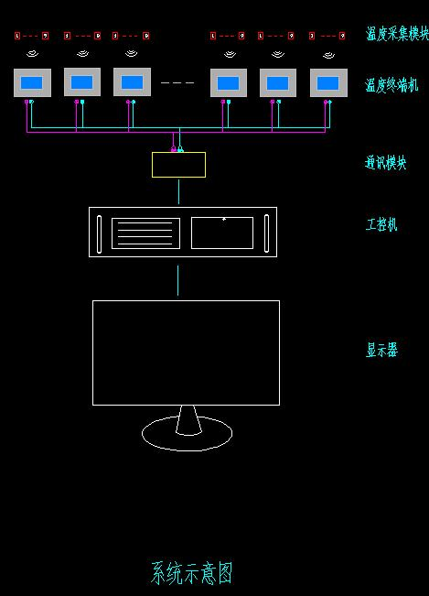

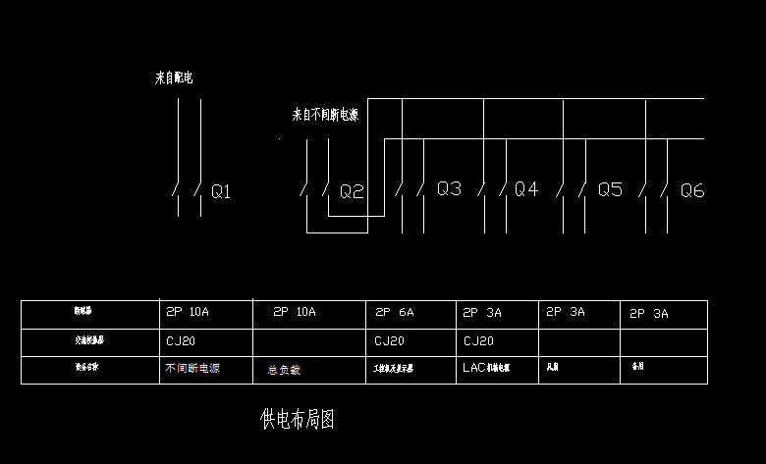

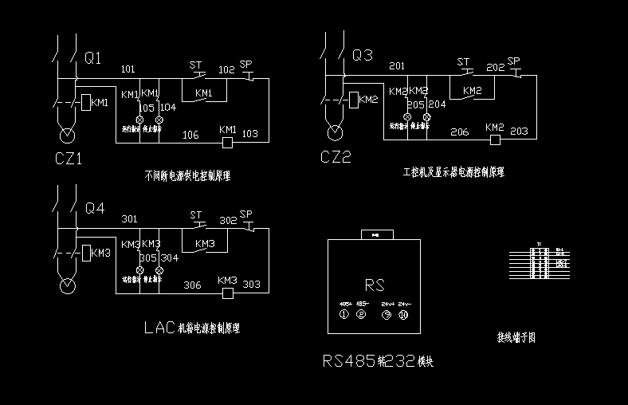

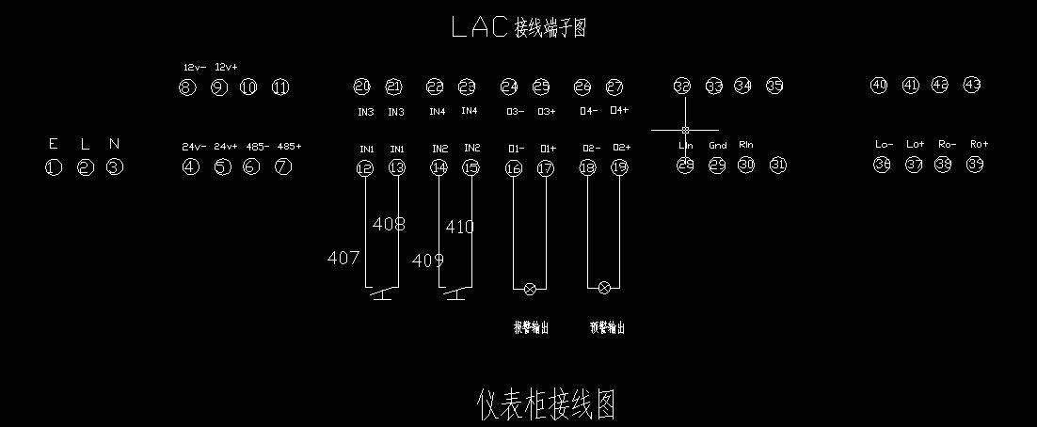

!!
- 注意事项：

- 界面要返回首页时，点击按钮 返回首页>> 。
- 应用程序要保持打开状态（桌面右下角的应用程序运行）。
- 对于给主机以及子机命名或者添加标识时，应该用少量字符，建议子机标识用大写字母和数字的组合，不超过2个字符。

